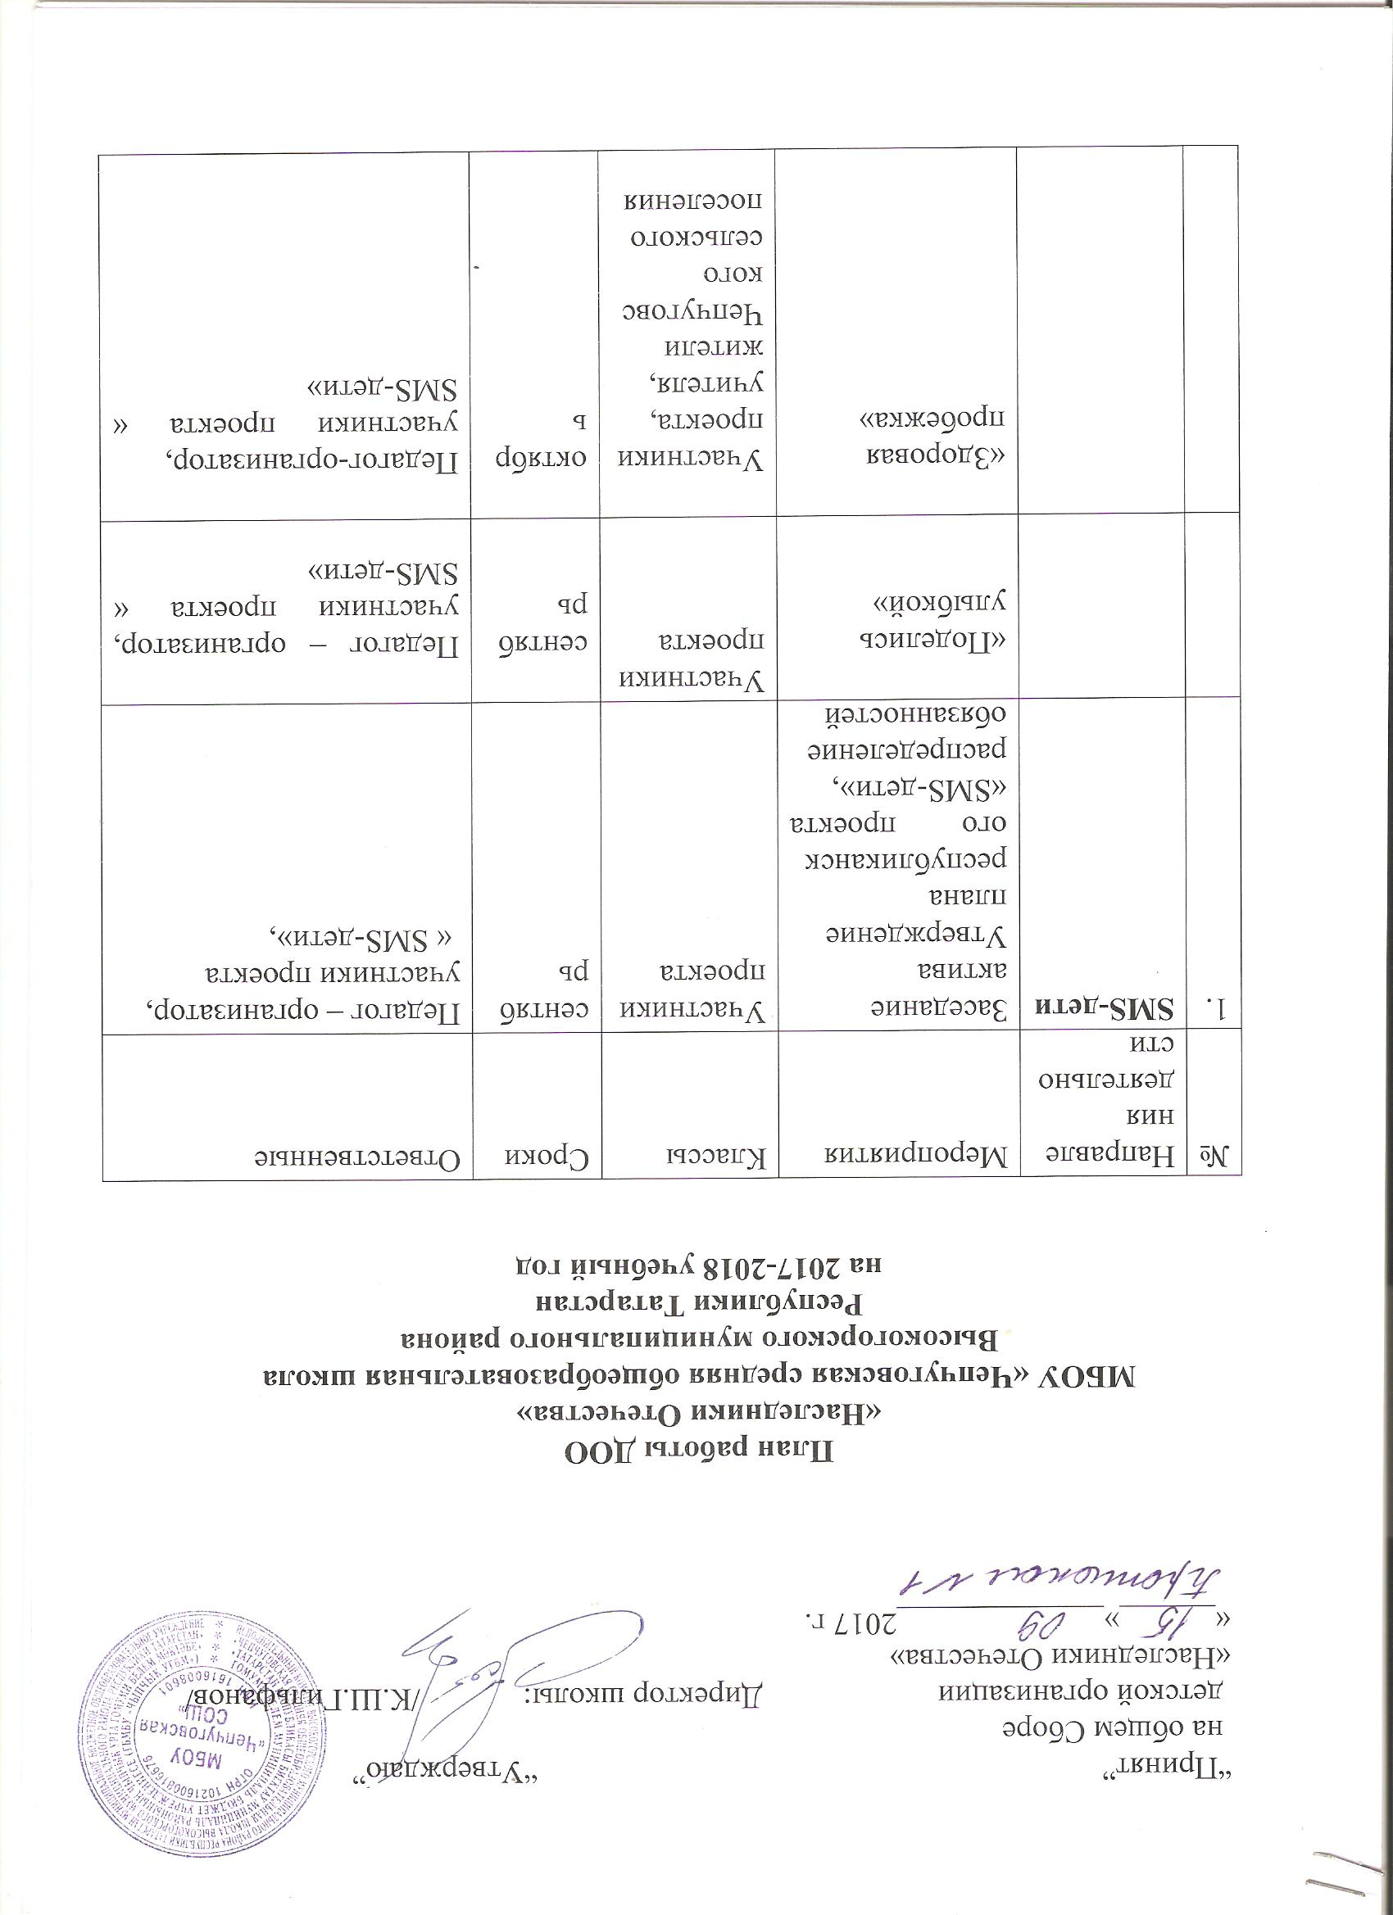

 |  | Заседание актива.  Итоги 1 четверти |  | октябрь | Педагог-организатор, участники проекта « SMS-дети»
 |  | «Здоровая мама-здоровый ребенок» | Участники проекта | ноябрь | Педагог-организатор, участники проекта « SMS-дети»
 |  | «Количество свечек, зависит от тебя» | Участники проекта | декабрь | Педагог-организатор, участники проекта « SMS-дети»
 |  | Заседание актива. Итоги 2 четверти. | Участники проекта | декабрь | Педагог-организатор, участники проекта « SMS-дети»
 |  | «Яркая здоровая зимушка-зима» | Участники проекта | январь | Педагог-организатор, участники проекта « SMS-дети»
 |  | Заседание актива. Итоги 3 четверти | Участники проекта | март | Педагог-организатор, участники проекта « SMS-дети»
 |  | «Будь готов! Скажи, нет!» | Участники проекта | апрель | Педагог-организатор, участники проекта
 |  | «Россия без табака» | Участники проекта | май | Педагог-организатор, участники проекта
 |  | Заседание актива. Итоги за 4 четверть. | Участники проекта | май | Педагог-организатор, участники проекта
 |  | «Будь здоровым! Танцуй!»(флеш-моб) | Участники проекта, учащиеся отдыхающие в пришкольном лагере «Город Солнца» | июнь | Педагог-организатор, участники проекта
 |  | «Подари чудо» | Участники проекта | В течении года | Педагог-организатор, участники проекта
2. | Художественно – эстетическое воспитание | День милосердия | 1-11 | 1октября | Классные руководители, педагог – организатор, ЗДВР, волонтеры
 |  | Сбор актива | Староста от каждого класса | 2 раза в месяц | Педагог-организатор
 |  | Массовое изготовление открыток ко дню пожилых | 1-4 | 20.09-1.10 | Учителя начальных классов, педагог-организатор, пресс-центр
 |  | Районный этап Республиканского конкурса « замечательный вожатый» |  | январь | Педагог-организатор, художественно-эстетический сектор, спортивно-оздоровительный сектор
 |  | Праздник ко Дню Учителя | 1-11 | 4октября | ЗДВР, классные руководители, педагог-организатор, художественно-эстетический сектор
 |  | Осенний бал | 7-11 | 30 октября | ЗДВР, классные руководители
 |  | Праздник урожая | 1-6 | 29 октября | Педагог-организатор, классные руководители, художественно-эстетический сектор
 |  | Конкурс рисунков « Золотая Осень» | 1-6 | 2-3 неделя  октябрь | Педагог-организатор, пресс-центр
 |  | Праздник ко Дню матери | 1-11 | 3 неделя | Классные руководители, педагог-организатор
 |  | Конкурс классных уголков | 1-11 | сентябрь | Классные руководители,ю совет класса, пресс-центр
 |  | Акция «Милосердие» | 1-11 | октябрь | Классные руководители,педагог-организатор, волонтеры
 |  | Выставка поделок из природного материала | 1-4 | октябрь | Классные руководители 1-4 классы, педагог-организатор, художественно-эстетический сектор
 |  | Новогоднее представление | 1-11 | декабрь | ЗДВР, классные руководители, педагог-организатор., художественно-эстетический сектор
 |  | День святого Валентина | 7-11 | 14 февраля | Классные руководители, педагог-организатор, художественно-эстетический сектор, пресс-центр
 |  | 8 Марта | 1-11 | 7 марта | Классные руководители, педагог-организатор, художественно-эстетический сектор, пресс-центр
 |  | День птиц | 1-11 | март | Классные руководители, педагог-организатор, экологическо-трудовой сектор
 |  | « А, ну-ка, девочки!» | 1-11 | 5-6 марта | Классные руководители, педагог-организатор, художественно-эстетический сектор
 |  | Районные сборы актива | 1-11 | По плану | Актив, педагог-организатор
 |  | 1 апреля – день проказ | 1-11 | 1 апреля | Классные руководители, педагог-организатор
 |  | Праздник Последнего звонка | 1,9,11 | 25.05 | ЗДВР, педагог-организатор, пресс-центр, художественно-эстетический сектор
3. | Гражданско – патриотическое воспитание | Поздравительная почта и посещение пожилых людей | 4-11 | До 1октября | Классные руководители, педагог-организатор, гражданско-патриотический сектор
 |  | Конкурс рисунков « крепка семья- сильна держава» |  | ноябрь | Классные руководители, педагог-организатор, гражданско-патриотический сектор
 |  | День Победы | 1-11 | 9.05 | Классные руководители., ЗДВР, педагог-организатор, гражданско-патриотический сектор,
 |  | Конкурс рисунков ,посвященный Дню снятия блокады Ленинграда | 1-6 кл | 2 неделя  январь | Педагог-организатор, пресс-центр
 |  | Районный конкурс социальных проектов «Я гражданин России» |  | декабрь | Педагог-организатор, гражданско-патриотический сектор
 |  | Районный конкурс « Письмо солдату» |  | январь | Классные руководители, педагог-организатор
 |  | Фестиваль патриотической песни « Виктория» |  | февраль | Классные руководители, педагог-организатор
 |  | Парламентский урок « Гражданин.Общество. Государство.» |  | ноябрь | Классные руководители, гражданско-патриотический сектор
 |  | Фестиваль военной песни « Виктория» | 1-11 | 3 неделя  февраль | Классные руководители, ЗДВР, педагог-организатор, пресс-центр, гражданско-патриотический сектор
 |  | Игра «Зарница» | 2-7 | 2 неделя  февраль | Педагог-организатор, гражданско-патриотический сектор
 |  | Конкурс рисунков  « Защитникам Отечества» |  | 2-3 неделя  февраль | Педагог-организатор, пресс-центр
 |  | Исследовательская работа, посвященная 70-летию Победы» |  | январь | Педагог-организатор, гражданско-патриотический сектор
4. | Спортивно-оздоровительная деятельность | День здоровья | 1-11 | ежемесячно | ЗДВР, педагог-организатор, спортивно-оздоровительный сектор
 |  | Утренняя зарядка | 1-11 | ежедневно | ЗДВР, педагог-организатор, спортивно-оздоровительный сектор
 |  | Фестиваль «ГТО сдаём вместе» | 1-11 | сентябрь | ЗДВР, педагог-организатор, спортивно-оздоровительный сектор
 |  | « А ну-ка, мальчики!» | 5-11 | февраль | Учителя физкультуры, педагог-организатор
 |  | Конкурс рисунков « Я выбираю спорт» | 1-6 | сентябрь | Педагог-организатор, пресс-центр
 |  | Весёлые старты | 1-8 | март | Учителя физкультуры, педагог-организатор
 |  | Неделя безопасности дорожного движения | 1-11 | апрель | Классные руководители, пресс-центр, педагог-организатор,спортивно-оздоровительный сектор
 |  | Пришкольный оздоровительный лагерь | 1-7 | июнь | Начальник лагеря, вожатые
 |  | Районный забег « Лыжня России» |  | февраль | Спортивно-оздоровительный сектор, классные руководители, педагог-организатор, ЗДВР
5. | Экологическо-трудовое воспитание | Уборка территории школы | 1-11 | Сентябрь-октябрь, апрель-май | Классные руководители, экологическо-трудовой сектор
 |  | Организация дежурства по школе и в классах | 1-11 | Постоянно | ЗДВР, классные руководители, экологическо-трудовой сектор
 |  | Генеральная уборка классов | 1-11 | Перед каникулами | Классные руководители, экологическо-трудовой сектор
 |  | Конкурс рисунков « труд кормит , лень портит» | 1-6 |  | Педагог-организатор, экологическо-трудовой сектор
 |  | Посадка кустарников, плодовых деревьев | 5-11 | апрель | Классные руководители, экологическо-трудовой сектор
 |  | Работа на пришкольно-опытном участке | 2-11 | Июнь-август | Классные руководители, ЗДВР, педагог-организатор, экологическо-трудовой сектор.
 |  | Районный конкурс « Я выбираю село» | 2-11 классы |  | Пресс-центр, экологическо-трудовой сектор
 |  | Выпуск школьного вестника | актив | Конец четверти | Педагог-организатор, ЗДВР, пресс-центр
 |  | «Неделя добрых дел» к международному Дню пожилых людей | 1-11 | сентябрь | Классные руководители, волонтеры, педагог-организатор
 |  | Акция «Ветеран» | 1-11 | май | Классные руководители, волонтеры, педагог-организатор
6. | Профилактика правонарушений | Контроль за успеваемостью и посещаемостью учащихся | 5-11 | Постоянно | ЗДВР, отряд профилактики
 |  | Неделя правовых знаний | 1-11 | Сентябрь | ЗДВР, классные руководители, педагог организатор
 |  | Кампания по выбору актива школы | 5-11 | Сентябрь | ЗДВР, классные руководители, педагог-организатор.
 |  | Рейд «Подросток» | 1-11 | В каникулы | Классные руководители, отряд профилактики
 |  | Линейка | 1-11 | еженедельно | ЗДВР., классные руководители, педагог- организатор.
 |  | Мероприятия, посвященные 20-летию Конституции РФ | 1-11 | Сентябрь-декабрь | ЗДВР, классные руководители, отряд профилактики
 |  | Конкурс стенгазет «Я- за правильный выбор» | 7-11 класс | апрель | Педагог-организатор, отряд профилактики
 |  | Конкурс рисунков  « Мы за светлое будущее» | 1-6 | апрель | Педагог-организатор, отряд профилактики, пресс-центр
7. | Пресс-центр | Оформление стенда ко Дню учителя |  | Октябрь | Педагог-организатор, пресс-центр
 |  | Оформление стенда ко Дню матери |  | ноябрь | Педагог-организатор, пресс-центр
 |  | Оформление стенда к Новому году |  | декабрь | Педагог-организатор, пресс-центр
 |  | Оформление стенда к памяти блокады Ленинграда |  | январь | Педагог-организатор, пресс-центр
 |  | Оформление стенда к 23 февраля |  | февраль | Педагог-организатор, пресс-центр
 |  | Оформление стенда к 8 марта |  | март | Педагог-организатор, пресс-центр
 |  | Оформление стенда к 9 мая |  | май | Педагог-организатор, пресс-центр
 |  | Освещение пройденных мероприятий на сайте школы |  | постоянно | Учитель информатики, педагог-организатор, пресс-центр, классные руководители.
 |  | Оформление буклетов, листовок, брошюр |  | По плану | Педагог-организатор, пресс-центр
 | Волонтеры | Организация праздников для участников ВОВ, «Детей войны», |  | По плану | Педагог-организатор, ЗДВР, волонтеры
 |  | Сбор продуктов для престарелых, малоимущих |  | В течении года | Педагог-организатор, волонтеры
 |  | «Бюро добрых услуг» (Помощь по уборке помещений, двора престарелым) |  | В течении года | Педагог-организатор
 |  | Организация праздника к 9 мая

